VALSTYBINĖS GYVULIŲ VEISLININKYSTĖS PRIEŽIŪROS
TARNYBOS PRIE ŽEMĖS ŪKIO MINISTERIJOS VIRŠININKO
ĮSAKYMAS

DĖL VALSTYBINĖS GYVULIŲ VEISLININKYSTĖS PRIEŽIŪROS TARNYBOS PRIE ŽEMĖS ŪKIO MINISTERIJOS VIRŠININKO 2002 M. GRUODŽIO 31 D. ĮSAKYMO Nr. 34 „DĖL GALVIJŲ VEISLININKYSTĖS SRITIES TAISYKLIŲ PATVIRTINIMO“ PAKEITIMO

2011 m. gegužės 26 d. Nr. 1A-15
Vilnius

Pakeičiu Valstybinės gyvulių veislininkystės priežiūros tarnybos prie Žemės ūkio ministerijos viršininko 2002 m. gruodžio 31 d. įsakymą Nr. 34 „Dėl galvijų veislininkystės srities taisyklių patvirtinimo“ (Žin., 2003, Nr. 26-1072) ir nurodytuoju įsakymu patvirtintas Karvių eksterjero vertinimo taisykles išdėstau nauja redakcija (pridedama).

Viršininkas Arūnas Jurgaitis

_________________

PATVIRTINTA
Valstybinės gyvulių
veislininkystės priežiūros tarnybos prie
Žemės ūkio ministerijos viršininko
2011 m. gegužės 26 d. įsakymu Nr. 1A-15

KARVIŲ EKSTERJERO VERTINIMO TAISYKLĖS

Šios taisyklės parengtos atsižvelgiant į Tarptautinio gyvulių apskaitos komiteto (ICAR) taisyklių nuostatas.

I. BENDROSIOS NUOSTATOS

1. Lietuvoje karvių eksterjeras vertinamas linijiniu metodu. Vertinant karves šiuo metodu, kiekvienas linijinis požymis vertinamas atskirai tarp kraštutinių biologinių nukrypimų pagal skalę nuo 1 iki 9 taškų, neatsižvelgiant į požymio naudingumą ar kitokią selekcinę reikšmę. Vertinant karvių eksterjero linijinius požymius, įvertinami ir jų bendrai apibūdinami požymiai (pagal skalę nuo 71 iki 99 taškų), įmitimas, eisena, jeigu karvės laikomos nepririštos, ir temperamentas.
2. Eksterjero vertinimas yra palyginti subjektyvus, priklausantis nuo vertintojų patirties, galvijų veislių ypatumų, karvės amžiaus, laikotarpio po apsiveršiavimų, įmitimo ir kitų veiksnių. Todėl eksterjero vertinimo skalės ir kitos metodikos nuostatos pateikiamos unifikuotos pagal ICAR reikalavimus.
3. Karvių eksterjero atskirų požymių svertinius koeficientus pateikia galvijų atitinkamų populiacijų galvijų veisimo programas vykdančios asociacijos.

II. ATSKIRŲ EKSTERJERO LINIJINIŲ POŽYMIŲ VERTINIMAS

4. Vertinant karvių eksterjerą, analizuojama 20 požymių, apibūdinančių gyvulio konstituciją, tipiškumą veislei, pieningumą, veisimosi ir kitas savybes. Šie požymiai anatominiu ir funkciniu atžvilgiu skirstomi į 3 grupes:
4.1. požymiai, apibūdinantys bendrą kūno išsivystymą: aukštis, krūtinės plotis, kūno gylis, pieninis tipas, įmitimas, užpakalio plotis, užpakalio kampas;
4.2. galūnės: užpakalinių kojų forma, užpakalinių kojų pastatymo kampas, kulno sąnarys, nagos aukštis (pėdos kampas), eisena;
4.3. tešmuo: tešmens priekinės dalies prisitvirtinimas, priekinių ir užpakalinių spenių išsidėstymas, spenių ilgis ir storis, tešmens gylis, tešmens užpakalinės dalies aukštis, tešmens raiščio tvirtumas.
5. Karvių eksterjero linijinių požymių, jų įvertinimo skalė, kraštutinės ribos ir svertiniai koeficientai atskirų požymių grupių bendram įvertinimui pateikiami 1 lentelėje. (Svertiniai koeficientai juodmargių, žalmargių ir holšteinų galvijų atskirų požymių grupių bendram įvertinimui procentais, kur kūnas ir tipas 30 %, galūnės 30 %, tešmuo 40 %.)

1 lentelė. Linijiniai požymiai.

Požymiai | Vertinimo skalė
 | 1 | 9
Kūno bendro išsivystymo požymiai:
1. Aukštis | Matuojamas cm
2. Krūtinės plotis | siauras | platus
3. Kūno gylis | negilus | gilus
4. Pieninis tipas | neryškus | ryškus
5. Įmitimas | prastas | per riebus
6. Užpakalio plotis | siauras | platus
7. Užpakalio kampas | pakeltas | nuleistas
Galūnių požymiai:
1. Užpakalinių kojų forma | X formos | lygiagrečios
2. Užpakalinių kojų kampas | tiesus | sulenktas
3. Kulno sąnarys | sausas | paburkęs
4. Nagos aukštis (pėdos kampas) | žemas (smailus) | aukštas (status)
5. Eisena | bloga | gera
Tešmens požymiai:
1. Tešmens priekinės dalies prisitvirtinimas | silpnas | tvirtas
2. Priekinių spenių išsidėstymas | platus | siauras
3. Spenių ilgis | trumpi | ilgi
4. Spenių storis | ploni | stori
5. Tešmens gylis | gilus | negilus
6. Tešmens užpakalinės dalies aukštis | žemas | aukštas
7. Tešmens raiščio tvirtumas | silpnas | stiprus
8. Užpakalinių spenių išsidėstymas | platus | siauras

6. Vertinant karves fiksuojami esminiai eksterjero trūkumai, turintys itin neigiamos įtakos galvijų eksterjerui ir funkcinėms savybėms. Eksterjero trūkumai ir veislei nebūdinga spalva pažymimi pastabų skiltyje.

KarviŲ eksterjero linijinio vertinimo SKALĖS

1. Aukštis
Atskaitos taškas: matuojama nuo žemės iki aukščiausio kryžmens taško.

1 Žemas (1,30 cm)
5 Vidutinis (1,42 cm)
9 Aukštas (1,54 cm)

Vertinimo skalė: 1,30–1,54 cm; už tašką 3 cm (už 3 cm taškas).

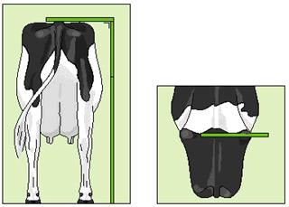

2. Krūtinės plotis
Atskaitos taškas: vertinama žiūrint iš priekio pagal atstumą tarp priekinių galūnių ties krūtine.

1–3 Siauras
4–6 Vidutinis
7–9 Platus

Vertinimo skalė: 13–29 cm; už tašką 2 cm.

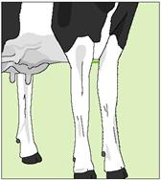 | 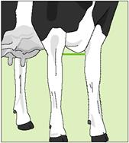 | 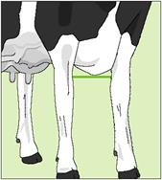
1 | 5 | 9

3. Kūno gylis
Atskaitos taškas: tai atstumas nuo viršutinės stuburo keteros iki liemens apačios, ties paskutiniu šonkauliu – giliausias taškas. Jis priklauso nuo gyvulio ūgio.

1–3 Negilus
4–6 Vidutinis
7–9 Gilus

Vertinimo skalė: gyvulys vertinamas vizualiai, atsižvelgiant į bendras kūno proporcijas.

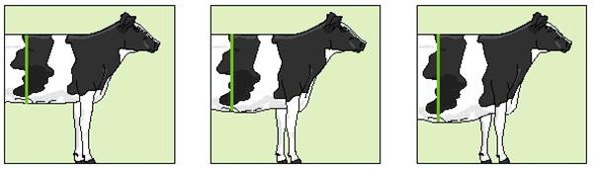

1 5 9

4. Pieninis tipas
Atskaitos taškas: šonkaulių kampas ir jų išskėtimas (išlinkimas). Nepatikimas požymis.

1–3 Silpnai išskėsti (išlinkę)
4–6 Vidutiniškai išskėsti (išlinkę)
7–9 Labai išskėsti (išlinkę)

Vertinant šonkaulių išlinkimą, kartu galima įvertinti ir tarpšonkaulinių tarpų dydžius. Kai šonkauliai neišlinkę – tarpai siauri, kai šonkauliai išlinkę – tarpai didesni.

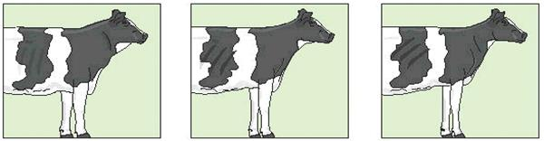

1 5 9

5. Kūno įmitimo vertinimas
Vertinamas karvės įmitimas ir kūno stovis.
Atskaitos taškas:

1–3 Liesas
4–6 Vidutinis
7–9 Nutukęs

Vertinant nuo 1 iki 6 dažniausiai vertinamos strėnos, o uodegos pašaknys yra svarbus vertinant aukštesniu balu (7 – 9).

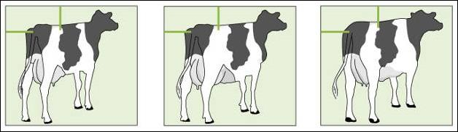

1 5 9

6. Užpakalio plotis
Atskaitos taškas: atstumas tarp dviejų sėdynkaulio kaulų.

1–3 Siauras
4–6 Vidutinis
7–9 Platus

Vertinimo skalė: 10–26 cm; už tašką 2 cm (už 2 cm taškas).

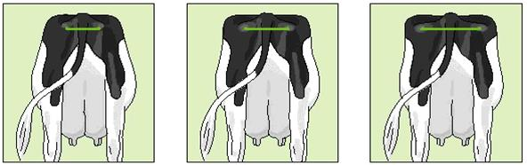

1 5 9

7. Užpakalio kampas
Atskaitos taškas: vertinamas kampas nuo klubagumbio iki sėdynkaulio.

1 Aukštas sėdynkaulis (+4 cm)
2 (+2 cm)
3 Lygu (+0 cm)
4 Mažas kampas (-2 cm)
5 Vidurkis (-4 cm)
6 (-6 cm)
7 (-8 cm)
8 (-10 cm)
9 Stipriai nuleistas (-12 cm)

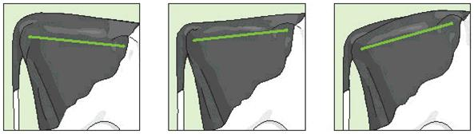

1 5 9

8. Užpakalinių kojų forma
Atskaitos taškas: užpakalinių kojų forma.

1 Ypatingai nukreiptos į šalis
5 Truputį nukreiptos į šonus
9 Lygiagrečios

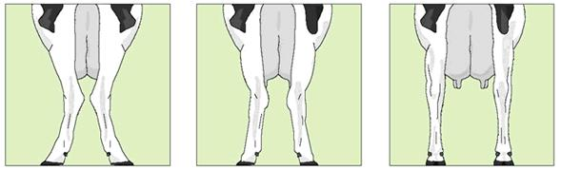

1 5 9

9. Užpakalinių kojų kampas
Atskaitos taškas: vertinamas priekinis kulno kampas.

1–3 Tiesus (160 laipsnių)
4–6 Vidutinis (147 laipsniai)
7–9 Pjautuvo formos (134 laipsniai)

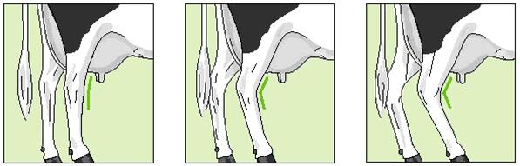

1 5 9

10. Kulno sąnario kokybė
Vertinama iš užpakalio ir iš šono. Žiūrimas kulno sąnario storumas, grubumas ir paburkimas.

1 – Labai grubus, storas, paburkęs
3 – Grubus, paburkęs
5 – Vidutinio storumo
7 – Nestoras, paburkimo nematyti
9 – Siauras, sausas sąnarys.

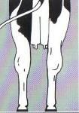 | 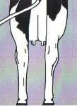 | 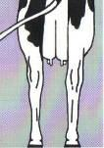
1 | 5 | 9

11. Nagos aukštis ir pėdos kampas
Atskaitos taškas: matuojamas užpakalinės dešiniosios nagos priekinės dalies kampas nuo pagrindo iki apynagės plaukų.

1–3 Labai smailus kampas
4–6 Vidutinis kampas
7–9 Labai status

Matavimo skalė: 1 = 15 laipsnių; 5 = 45 laipsniai; 9 = 65 laipsniai.
Jeigu nagos kampą išmatuoti sunku dėl perdaug gilaus kraiko, mėšlo sluoksnio ar nagų tvarkymo – galima remtis vertinant tik apynagės plaukų linijos kampą.

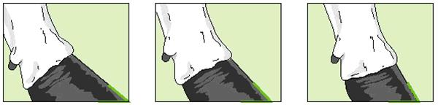

1 5 9

12. Judėjimas
Atskaitos taškas: vertinamos kojos ir nagos pastatymas, žingsnio ilgis ir kryptis.

1–3 Stiprus šlubavimas ir trumpas žingsnis
4–6 Silpnas šlubavimas ir vidutinis žingsnis
7–9 Nešlubuoja ir ilgas žingsnis

Šlubavimas – tai kojos statymas nukrypstant nuo tiesios judėjimo linijos. Vertinamos tik nepririštai laikomos karvės. 9 balais įvertinama tada, kai užpakalinės kojos statomos tiesiai į priekį, perkeliant kūno svorį priešakinei kojai.

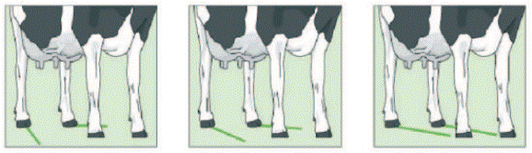

1 5 9

13. Tešmens priekinės dalies prisitvirtinimas
Atskaitos taškas: priekinės tešmens dalies prisitvirtinimas prie pilvo sienos. Šis vertinimas nėra patikimas.

1–3 Silpnai prisitvirtinęs ir nukaręs
4–6 Vidutiniškai prisitvirtinęs
7–9 Ypatingai tvirtas, prigludęs prie papilvės

Esant matomiems priekinės tešmens dalies prisitvirtinimo skirtumams iš skirtingų pusių, vertinama prasčiau atrodanti pusė. Taip įvertinamas tik sveikas tešmuo.

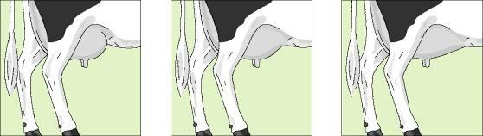

1 5 9

14. Priekinių spenių išsidėstymas
Atskaitos taškas: vertinama priekinių spenių padėtis nuo tešmens ketvirčio centro.

1–3 Ketvirčio išorėje
4–6 Ketvirčio viduryje
7–9 Ketvirčio viduje

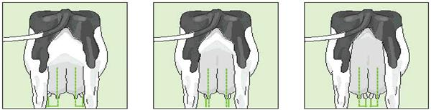

1 5 9

15. Spenių ilgis
Atskaitos taškas: priekinių spenių ilgis.

1–3 Trumpi
4–6 Vidutiniai
7–9 Ilgi

Matavimo skalė: 1–9 cm; už tašką 1 cm.

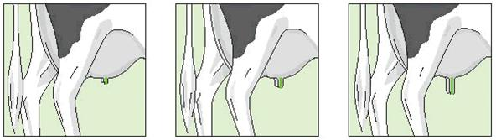

1 5 9

16. Spenių storis
Atskaitos taškas: priekinių spenių storis.

1–3 Trumpi
4–6 Vidutiniai
7–9 Ilgi
Matavimo skalė: 1,5–3,9 cm; po +0,3 cm už tašką.

17. Tešmens gylis.
Atskaitos taškas: atstumas nuo žemiausios tešmens vietos grindų atžvilgiu, matuojant kulkšnies lygyje.

1 Žemiau kulkšnies
2 Kulkšnies lygyje
5 Vidurkis
9 Seklus
Matavimo skalė: lygis = 2 (0 cm); už tašką 3 cm.

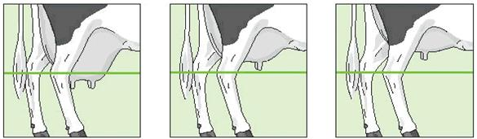

1 5 9

18. Tešmens užpakalinės dalies aukštis
Atskaitos taškas: vertinamas atstumas nuo apatinės vulvos dalies iki tešmens liaukinio audinio pradžios. Jis priklauso nuo gyvulio aukščio.

1–3 Labai žemas
4–6 Vidutinis
7–9 Aukštas

Matavimo skalė: matuojamas tarpas tarp vulvos apačios ir kulkšnies sąnarių vidurio; vidurkis vertinamas 4 (29 cm); už tašką 2 cm.

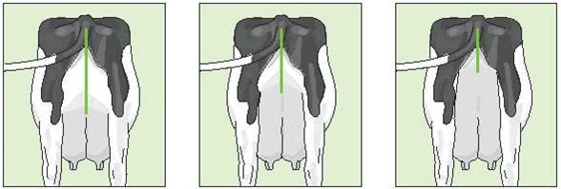

1 5 9

19. Tešmens raiščio tvirtumas
Atskaitos taškas: tešmens įsmaugimo gylis vertinamas ties tešmens dugno užpakaline dalimi.

1 Išgaubtas į grindis (+1 cm)
2 (+0,5 cm)
3 (+0 cm)
4 Nežymiai įgaubtas (-1 cm)
5 (-2 cm)
6 (-3 cm)
7 Giliai įsirėžęs (-4 cm)
8 (-5 cm)
9 (-6 cm)

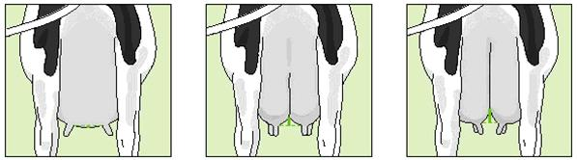

1 5 9

20. Užpakalinių spenių išsidėstymas
Atskaitos taškas: vertinama užpakalinių spenių padėtis nuo ketvirčio centro.

1–2 Ketvirčio išorėje
4–6 Ketvirčio viduryje
7–9 Ketvirčio viduje

Vertinimo skalė: vertinama remiantis populiacija, kai vertinimas 4 balais prilyginamas spenių padėčiai ties ketvirčio viduriu.

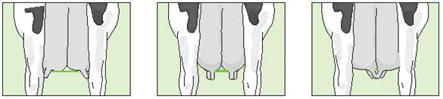

1 5 9

Bendrai apibūdinami požymiai
Bendrasis apibūdinimas apima karvės linijinį vertinimą ir apibūdinimą lyginant su standartu. Bendrasis apibūdinimas yra vertinamas linijiniu būdu nuo 71 iki 99. Įvertinus taškais, gali būti nustatytos šios kategorijos:

Kategorija | Vertinimas
65–74 | Patenkinamai
75–79 | Gerai
80–84 | Gerai su pliusu
85–89 | Labai gerai
90–99 (ir daugiau) | Puikiai

Galimi visi įvertinimai nuo 71 iki 99, tačiau pirmos laktacijos karvių įvertinimas negali būti didesnis nei 89, sumuojant visus bendruosius požymius.

Apibūdinami bendrieji požymiai | Vertinamos kūno dalys
1. Kūnas | Užpakalis, aukštis, krūtinės plotis, kūno gylis ir kryžkaulio padėtis yra svarbūs vertinant kūną.
2. Pieningumo stiprumas | Pieniningumo požymių stiprumas nustatomas bendrai vertinant: kūno stovį, šonkaulių formas, keterines ataugas, kūno gylį, krūtinės ir užpakalio plotį.
3. Tešmuo | Atliekamas bendras tešmens vertinimas, atsižvelgiant į tešmens ir spenių prisitvirtinimą, tešmens raištį ir tešmens gylį.
4. Kojos ir nagos | Vertinama kojų laikysena ir kaulų bei nagų kokybė, ir judėjimas.
Galutinis vertinimas | Bendras karvės vertinimas apskaičiavimo būdu sujungiant atskirus apibūdinamus požymius. Juodmargių ir žalmargių populiacijose gali būti skirtingos svertinės dalys, kurias pateikia atitinkamų populiacijų asociacijos.

